Дата постановки на учет 18.10.1999
Дата государственной регистрации 07.11.2011

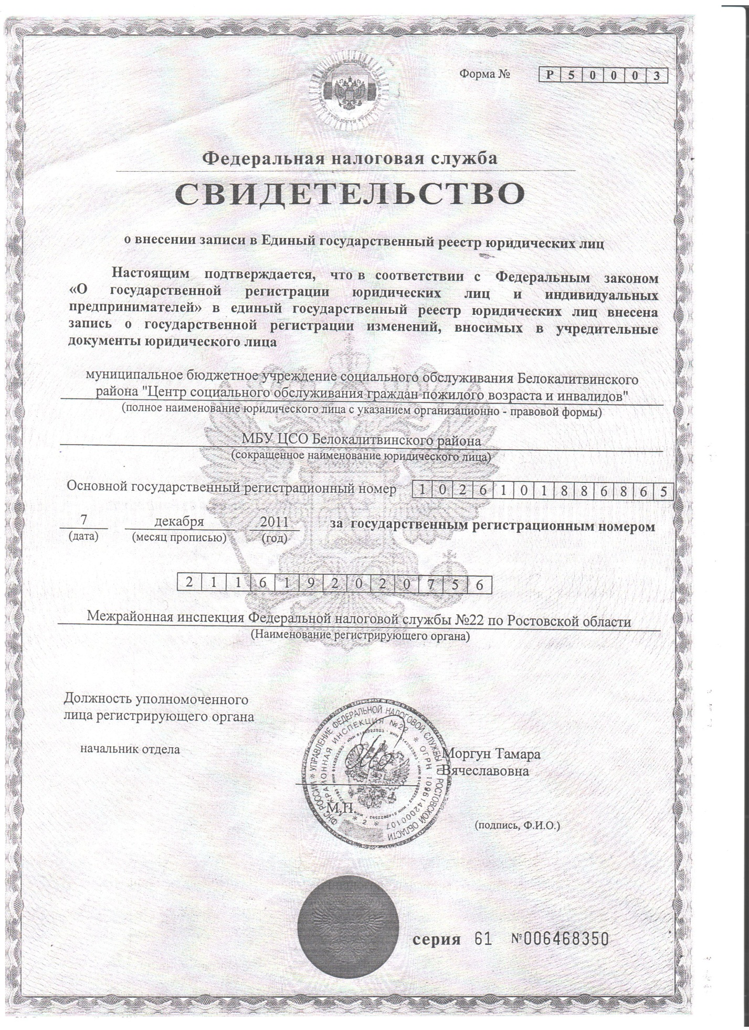

Органы, осуществляющие функции и полномочия учредителя: УПРАВЛЕНИЕ СОЦИАЛЬНОЙ ЗАЩИТЫ НАСЕЛЕНИЯ АДМИНИСТРАЦИИ БЕЛОКАЛИТВИНСКОГО РАЙОНА
Юридический адрес: 347042, Ростовская область, Белокалитвинский район, г. Белая Калитва, ул. Жуковского, д. 11
Фактический адрес: 347042, Ростовская область, Белокалитвинский район, г. Белая Калитва, ул. Жуковского, д. 11

Режим работы: пн-чт 9.00 - 18.00
птн 9.00 - 16.30
перерыв 13.00 - 13.42

Телефон: 8(86383)2 54 54; 2 78 07
Телефон горячей линии: 8(86300)0-00-00
Факс: 8(86383)27171

Адрес электронной почты: cso@kalitva.donpac.ru

